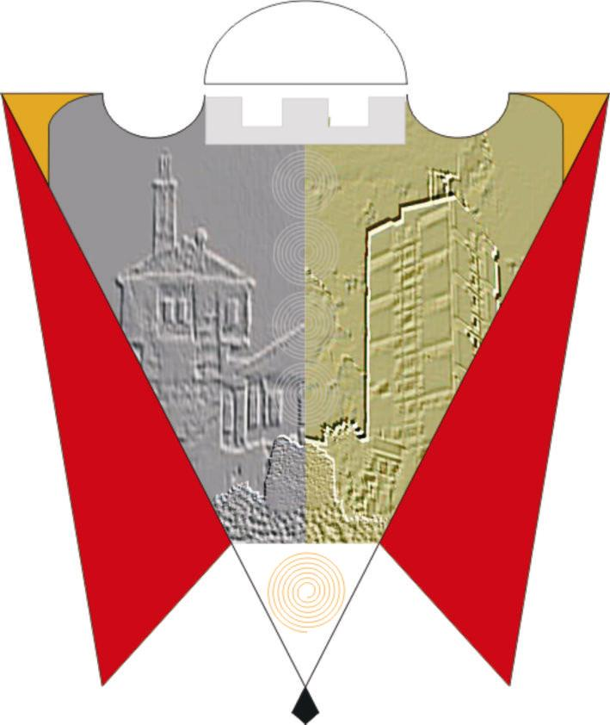

Republika e Kosovës Komuna e Gjilanit
Republika Kosova Opština Gnjilane
Republic of Kosovo Municipality of Gjilan

Gilan Belediyesi

Në mbështetje të nenit 38 paragrafi 1.4 dhe nenin 46 paragrafi 2.3 të Statutit të Komunës së Gjilanit 01.nr.016-126211 të datës 06.11.2014, me ndryshimet dhe plotësimet 01. 016-28448 të datës 22.03.2018, të pikës 5 të vendimit 01.Nr.016-35204 të dt. 31.03.2022 për miratimin e vendimit për formimin e Komisionit për ndarjen e bursave për student të Komunës së Gjilanit, Kuvendi i Komunës së Gjilanit në mbledhjen e mbajtur me 23.02.2023, merr:

V E N D I M
PËR CAKTIMIN E LARTËSISË SË KOMPENSIMIT PËR ANËTARËT E KOMISIONIT
PËR NDARJEN E BURSAVE PËR STUDENT TË KOMUNËS SË GJILANIT

- Me këtë vendim caktohet lartësia e kompensimit për anëtarët e komisionit për ndarjen e bursave për student të Komunës së Gjilanit, i emëruar me vendimin e KK-së 01.Nr.016-35204 të dt. 31.03.2022,

- Shuma e kompensimit për secilin anëtarë të Komisionit për ndarjen e bursave për student caktohet në formë të paushallit në lartësi prej 400.00 € bruto

- Mjetet për kompensimin e anëtarëve të Komisionit për ndarjen e bursave ndahen nga Buxheti i Komunës së Gjilanit-Kodi buxhetor i mallrave dhe shërbimeve të Drejtorisë për Arsim

- Zbatimin e këtij vendimi e bënë Drejtoria për Buxhet dhe Financa dhe Kryetari i komunës, ndërsa për implementimin e tij do të kujdeset Kryesuesi i KK-Gjilan.

- Ky vendim hynë në fuqi 7 ditë pas dhe publikimit në gjuhët zyrtare në ueb faqen e Komunës.

01.Nr.016-20433 ___ Kryesuesi i kuvendit,
Gjilan, më 23.02.2023 __________________ /Arianit Sadiku/

